**Grafuri neorientate – definiție, terminologie, reprezentare**

Grafurile au numeroase aplicații în diverse domenii: proiectarea circuitelor electrice, determinarea celui mai scurt drum dintre două localități, rețelele sociale (ex. Facebook), etc.

**Terminologie**

**Definiție**: Se numește graf neorientat o pereche ordonată de mulțimi G=(X,U), unde:

* X este o mulțime finită și nevidă de elemente numite **vârfur**i sau **noduri**;
* U este o mulțime finită de submulțimi cu două elemente din X, numite **muchii.**

Vom nota în continuare vârfurile cu valori între 1 și n – unde n este numărul de vârfuri din graf, iar muchiile cu [x,y] sau (x,y), unde x și y sunt vârfuri și se numesc extremitățile muchiei.

Un vecin al unui vârf x este orice vârf y cu proprietatea că există muchia [x,y].

Două vârfuri între care există muchie se numesc **adiacente.**

Două muchii sunt **incidente** dacă au o o extremitate comună. Un vârf este incident cu o muchie dacă vârful este extremitate a acelei muchii.

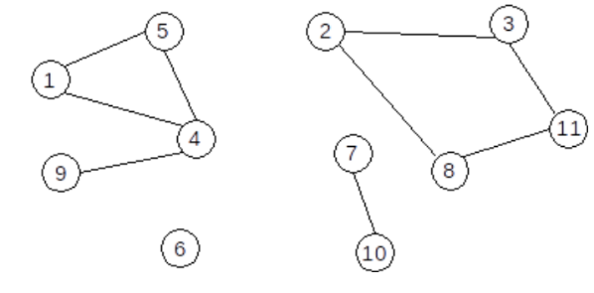Mulțimea muchiilor are proprietatea de simetrie: dacă [x,y] este muchie, atunci și [y,x] este muchie.

**Atenție conform definiției:**

* într-un graf neorientat nu există muchie de la un vârf la el însuși;
* intre două vârfuri distincte există cel mult o muchie.(muchia [x,y]=muchia [y,x])
* Exemplu: Fie G=(X,U), unde:

X={1,2,3,4,5,6,7,8,9,10,11}

U={[1,4],[1,5],[2,3],[2,8],[3,11],[4,5],[4,9],[7,10],[8,11]}

**Gradul unui vârf**

**Definiție** Într-un graf neorientat se numește grad al unui vârf numărul de vârfuri adiacente cu acesta (sau numărul de muchii incidente cu acesta). **Gradul unui vărf x se notează** **d(x)** (degre).

**Observații:**

* un vârf cu gradul 0 se numește **izolat**. În graful de mai sus, vârful 6 este izolat.
* un vârf cu gradul 1 se numește **terminal**. În graful de mai sus, vârful 9 este vârf terminal.
* gradul maxim al unui vârf într-un graf cu n vârfuri este n-1.

**Teoremă:** Într-un graf neorientat, suma gradelor tuturor vârfurilor este egală cu dublul numărului de muchii.

**Consecințe:**

* Suma gradelor tuturor vârfurilor este număr par.
* Într-un graf neorientat, numărul de vârfuri de grad impar este întotdeauna par.

Întrebare: Este posibil ca într-un grup de 5 persoane, fiecare persoană să aibă exact 3 prieteni?

**Reprezentarea grafurilor neorientate**

## Matricea de adiacență

Pentru un graf neorientat G=(X,U) cu n vârfuri, matricea de adiacență este o matrice cu n linii și n coloane și elemente din mulțimea {0,1}, cu: A[i,j]=1 daca [i,j]∈U

respectiv A[i,j]= 0 dacă [i,j]∉U

Exemplu: Pentru graful neorientat de mai jos avem următoarea matrice de adiacență:

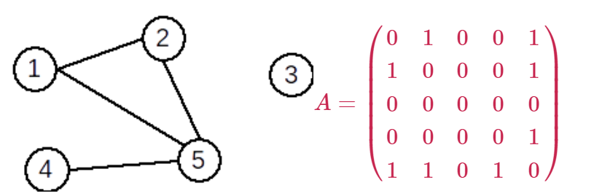

OBSERVAȚII:

* matricea de adiacență este simetrică față de diagonala principală;
* elementele de pe diagonala principală sunt 0;
* gradul unui vârf x este egal cu numărul de elemente 1 de pe linia (sau coloana) x;
* suma tuturor elementelor din matricea de adiacență a unui graf neorientat este egală cu dublul numărului de muchii din graf.

## Lista de muchii

Lista de muchii a unui graf neorientat reprezintă o mulțime ce conține toate muchiile din graf. Pentru graful alăturat, lista de muchii este:

U={[1,2],[1,5],[2,5],[4,5]} Pentru reprezentarea în memorie putem folosi:

* un vector cu elemente de tip struct muchie {int x,y;}, unde x și y sunt extremitățile muchiei.

## Liste de adiacențe (de vecini)

Pentru un graf neorientat cu G=(X,U) se va memora numărul de vârfuri n și apoi, pentru fiecare vârf x, lista vârfurilor adiacente cu x, adică a vârfurilor y cu proprietatea că există muchia [x,y].

**Pentru graful de mai sus, listele de adiacență sunt:**

Varf 1: 2 , 5 Varf 3: vidă

Varf 2: 1 , 5 Varf 4: 5 varf 5: 1, 2, 4

DE citit din manual de la pag 159- 164 sus -PÂNĂ LA ȘIRUL GRAFIC.